深 圳 大 学 实 验 报 告

课程名称： 操作系统

实验项目名称： 综合实验1

学院： 计算机与软件学院

专业： 计算机科学与技术

指导教师： 张 滇

报告人： 梁润宇 学号：2021220003 班级： 2班

实验时间： 2024年4月30日

实验报告提交时间： 2024年4月30日

教务处制
一、实验目的与要求：
综合利用进程控制的相关知识，结合对shell功能的和进程间通信手段的认知，编写简易shell程序，加深对操作系统的进程控制和shell接口的认识。
1.可以使用Linux或其它Unix类操作系统；
2.全面实践进程控制、进程间通信的手段；
3.编写简易shell程序。

二、方法、步骤：(说明程序相关的算法原理或知识内容，程序设计的思路和方法，可以用流程图表述，程序主要数据结构的设计、主要函数之间的调用关系等)

1. 编程部分：
- 尝试自行设计一个C语言小程序，完成最基本的shell角色：给出命令行提示符、能够逐次接受命令；对于命令分成三种，内部命令（例如help命令、exit命令等）、外部命令（常见的ls、cp等，以及其他磁盘上的可执行程序HelloWrold等）以及无效命令（不是上述三种命令）。（20分）
- 参考“综合1预备2-进程间通信与同步”中的4.1.1小节内容将上述shell进行扩展，使得你编写的shell程序具有支持管道的功能，也就是说你的shell中输入“dir | more”能够执行dir命令并将其输出通过管道将其输入传送给more作为标准输入。（10分）
- 可以将1/2直接合并完成。
- 设计标准的参考。1）提示符最低标准是固定字符串。提升标准是使用含当前路径的信息为提示符。2）接受命令的最低标准是一次接受一个命令就推出shell程序，提升标准是在shell内部循环读取和执行命令。3）如果实现输出重定向或输入重定向可以最多加10分，加分上限满分100。
2 操作部分：
1）学习 BlackBoard中的“综合1预备1-进程控制”，完成材料中的全部操作，并截屏记录（实验中的全部操作都需要截屏记录，并配有必要的文字说明或结果的解读）。（30分）
2）学习 BlackBoard中的“综合1预备2-进程间通信与同步”，完成材料中的全部操作，并截屏记录（实验中的全部操作都需要截屏记录，并配有必要的文字说明或结果的解读）。（40分）

三．实验过程及内容：(对程序代码进行说明和分析，越详细越好，代码排版要整齐，可读性要高)
1.编程部分
1.1 功能介绍
(1) 内部命令：help, cd, exit
(2) 外部命令：与系统终端一致
(3) 可执行程序：支持
(4) 无效命令：提示该命令无效
(5) 提示符：包含用户名，机器名，当前路径
(6) 循环执行：支持
(7) 管道：支持
(8) 输入输出重定向：支持

1.2 运行逻辑
(1) 打印提示符：程会打印一个提示符，显示当前的用户名、机器名和当前工作目录。
(2) 读取用户输入：程序等待用户输入命令。
(3) 解析命令：当用户输入命令后，程序会解析用户输入的命令，包括将命令分解成不同的参数，并处理输入输出重定向和管道符号。
(4) 执行内部命令：如果用户输入的是内部命令，则程序会直接执行相应的操作。
(5) 创建子进程执行外部命令：如果用户输入的是外部命令，则程序会创建一个子进程来执行该命令。如果存在管道符号|，则会创建多个子进程，每个子进程负责执行一个命令，并通过管道来实现进程间通信。
(6) 重定向输入输出：在创建子进程执行外部命令时，程序会根据用户输入输出重定向的要求，将标准输入输出重定向到指定的文件或管道。
(7) 等待子进程结束：父进程会等待所有子进程结束，然后再次打印提示符，等待下一次用户输入。
(8) 循环处理命令：程序会进入一个循环，不断接收用户输入，解析并执行命令，直到用户输入 exit 命令退出程序为止。

1.3 代码解释
(1) 打印提示符：显示用户名，机器名，当前目录。当前目录中的用户home目录（如有）显示成波浪线~
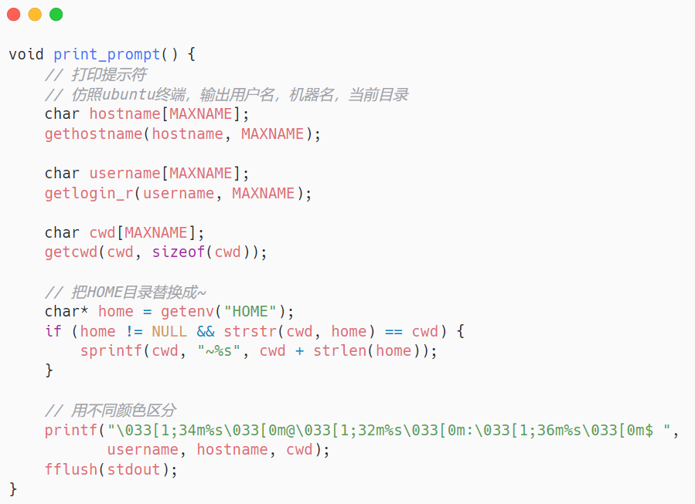
图1-提示符相关代码

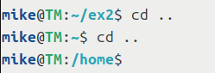
图2-提示符效果
(2) 读取用户输入：
创建一个字符数组buf，使用fgets函数从标准输入中把命令拷贝到buf内。同时，为了方便处理，把换行符'\n'替换成'\0'。把命令个数设为0，下一命令nextcmd设为buf，便于后续进行命令的解析。
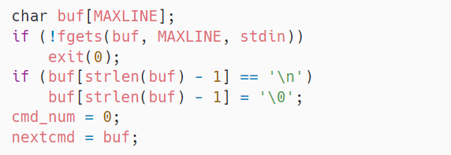
图3-读取输入相关代码
(3) 解析命令：
使用 strsep 函数来按照管道符号 | 分割成多个子命令。对于每个子命令，先检查其是否为内部命令，如果是则执行，否则调用 parse 函数进行解析。
在parse函数内，主要进行的是重定向的处理。
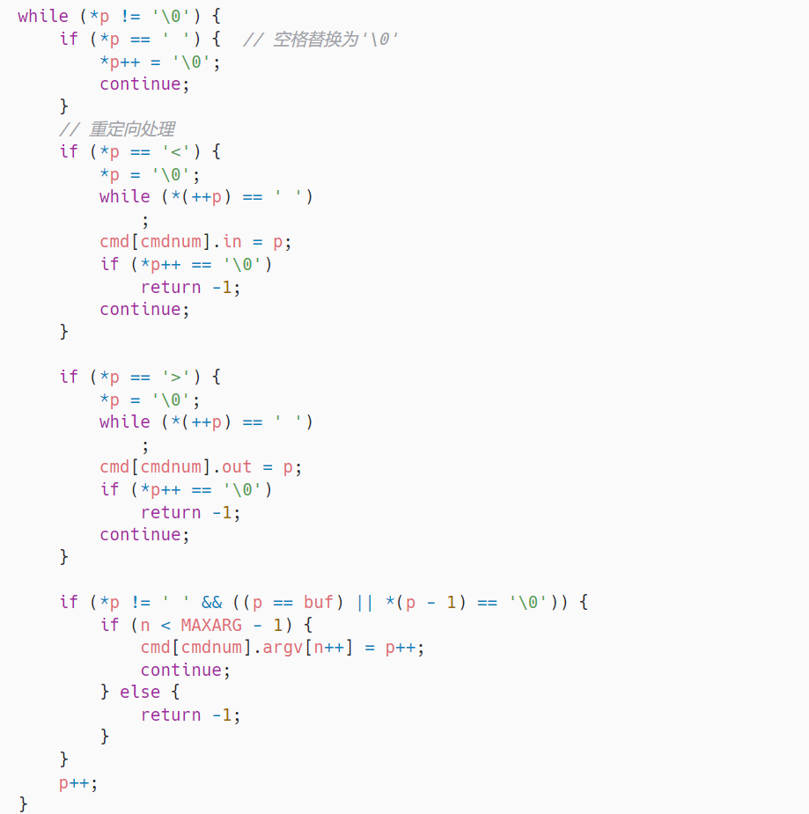
图4-解析命令
遍历命令字符串 buf，如果遇到空格，则将空格替换为字符串结束符 \0，方便后续分割参数。如果遇到 <，则表示输入重定向，将 < 替换为字符串结束符，并找到重定向符号后面的文件名作为输入重定向的文件；如果遇到 >，则表示输出重定向，处理方式类似于输入重定向。如果遇到非空格字符，并且当前字符是第一个字符，或者前一个字符是字符串结束符 \0，则说明遇到了命令参数的起始位置，将该位置作为参数的起始地址。
示例：如果用户输入的命令是 ls -l -d -a -F > out，则经过 parse 函数处理后，cmd[cmdnum].argv 数组中会存储 "ls", "-l", "-d", "-a", "-F", NULL 这些参数，同时 cmd[cmdnum].out 会指向输出重定向的文件名 "out"。
(4) 执行内部命令：
这部分就是简单的使用 strcmp函数对输入进行检测，遇到匹配的命令则执行。
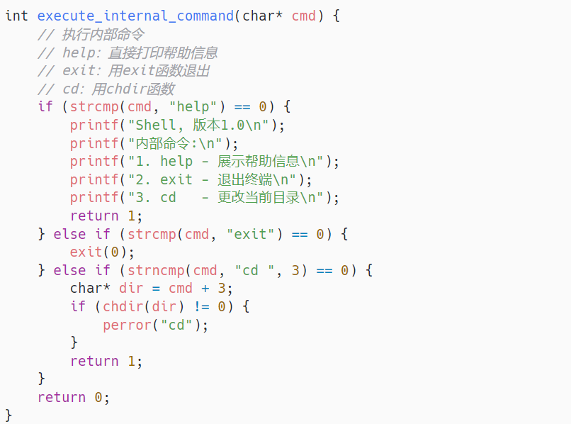
图5-内部命令执行

(5) 创建子进程执行外部命令：
此处是本终端的重点，对管道的处理。
首先识别管道符号并创建管道。对于每个管道符号 |，程序会创建一个管道，用于连接两个命令之间的数据流。
对于每个需要执行的命令，程序会创建一个子进程来执行。对于管道中的第一个命令，程序会将标准输出重定向到管道的写端；对于管道中的最后一个命令，程序会将标准输入重定向到管道的读端；对于中间的命令，程序会将标准输入从前一个管道的读端获取，将标准输出写入当前管道的写端。
同时还要关闭不需要的管道端口：
第一个命令：只需要关闭管道的读端，因为该命令只会向管道写入数据，不需要读取数据。
中间的命令：关闭前一个管道的读端和当前管道的写端，因为该命令既需要从前一个命令读取数据，又需要向后一个命令写入数据。
最后一个命令：关闭当前管道的写端，因为该命令只会从管道读取数据，不需要向管道写入数据。
关闭这些不需要的管道端口，可以保证每个子进程只负责读取或写入数据。
最后，父进程会等待所有子进程执行完毕，确保所有命令都执行完成。
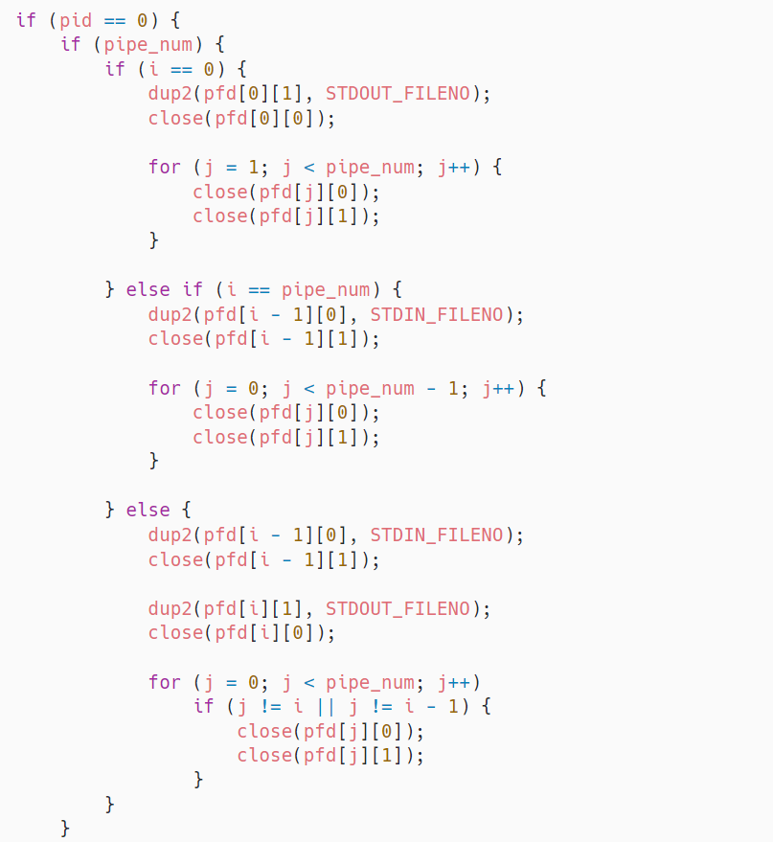
图6-管道处理

(6) 重定向输入输出：
重定向符号的检测已经在命令解析环节进行。下面讨论重定向的实现。
输入重定向：如果 cmd[i].in 不为空，表示当前命令有输入重定向。程序会使用 open 函数以只读方式打开文件。如果文件打开成功，则将文件描述符 fd 重定向到标准输入（STDIN_FILENO）。
输出重定向：如果 cmd[i].out 不为空，表示当前命令有输出重定向。程序会使用 open 函数以写入方式打开文件。如果文件打开成功，则将文件描述符 fd 重定向到标准输出（STDOUT_FILENO）。
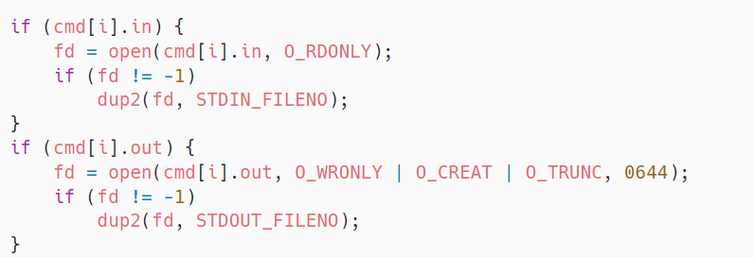
图7-重定向处理
(7) 等待子进程结束：父进程会等待所有子进程结束，然后再次打印提示符，等待下一次用户输入。
for (i = 0; i < cmd_num; i++) {
wait(NULL);
}
(8) 循环处理命令：
使用一个while(1)循环即可。

1.4 结果展示
下图为部分功能演示，完整功能演示已经在实验课进行。
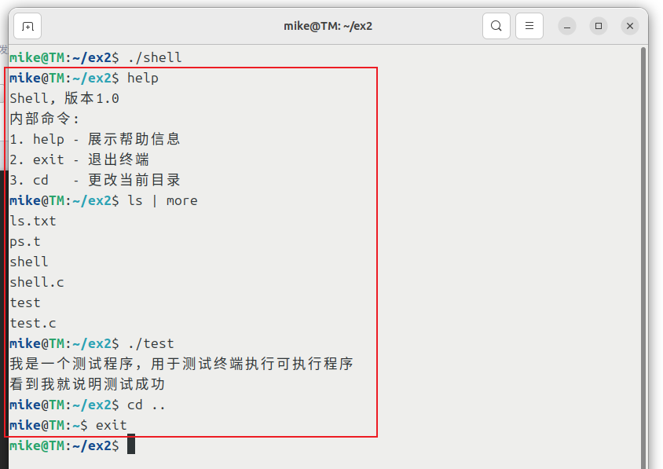
图10-简单shell演示

2.操作部分
1）学习 BlackBoard中的“综合1预备1-进程控制”，完成材料中的全部操作，并截屏记录
1.写一个helloworld-getchar程序
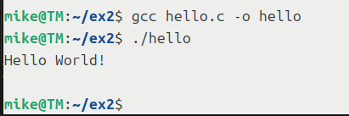
图11-helloworld程序
2.用file命令检查输入的可执行文件
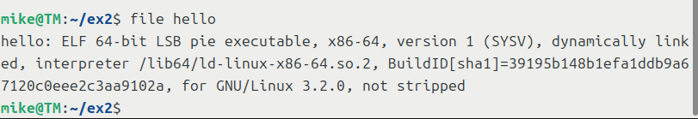
图12-使用file命令

3. 将 HelloWorld-getchar 运行三遍
在3个终端上执行，在第4个终端上执行ps命令。
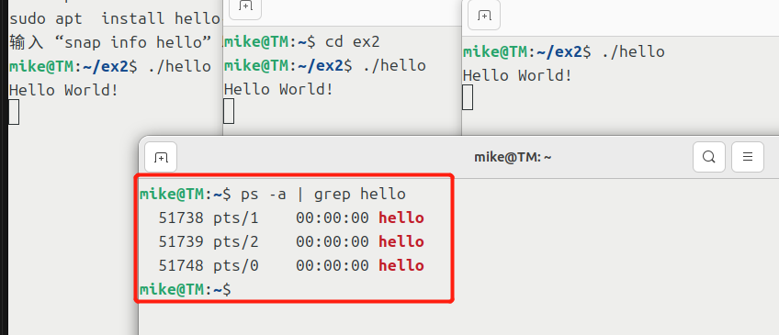
图13-执行3个helloworld程序
使用aux参数来查看完整可执行文件名。
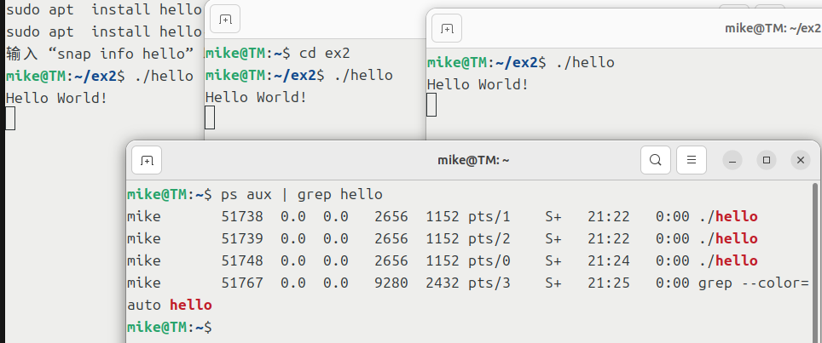
图14-使用aux参数的ps命令
执行pstree命令可以查看进程之间的父子关系。可以看出三个伪终端上的 bash 各自
创建了一个 hello子进程，一个终端创建了pstree子进程。
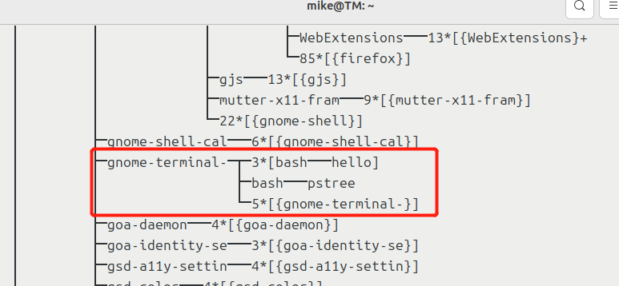
图15-pstree命令
4. 查看会话、 进程组和控制终端的例子
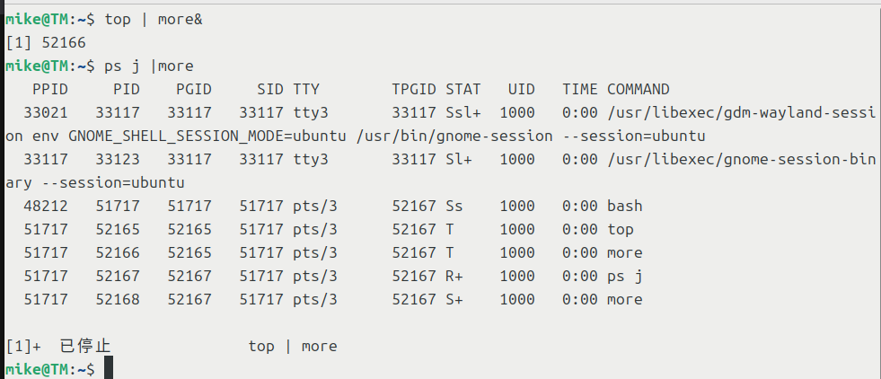
图16-查看进程组
通过“ top |more &”创建 top 进程和 more 进程，并且在后台运行。然后通过“ ps j |more”命令创建 ps 进程和第二个 more 进程，其中 ps 的参数 j 表示用任务格式来
显示进程。显示 bash 是这次会话的领头进程，此会话的所有进程的 SID 都为 51717（会话领头进程 bash 的 PID）。

5.撤销进程的命令：kill
使用ps -ef | grep hello查看hello进程的pid为58286，然后使用kill命令将其终止。
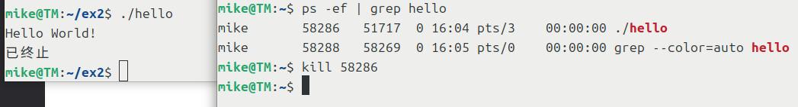
图17-kill命令结束进程
6. fork()创建子进程
运行材料给的fork_demo，程序输出如图18所示。
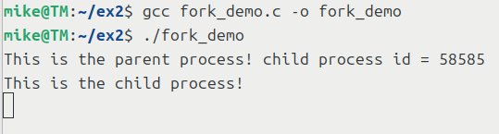
图18-fork_demo运行结果
然后用 ps 命令和 pstree 命令查看其父子信息，图19表明两个 fork-demo 的进程号分别是58584 和 58585，其中 58584进程是 58585的父进程。
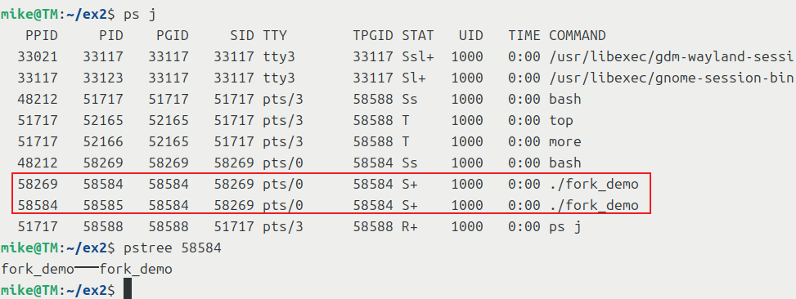
图19-ps和pstree命令结果
如果将 fork-demo.c 做个小修改，多做一次 fork，可以生成孙进程。如图20所示。
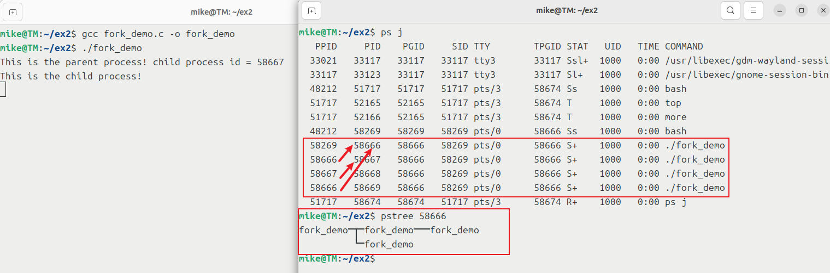
图20-孙进程创建
最上层的进程是 58666，下一级的子进程有 58667 和 58669，而且 58667 还产生
了更下一级的子进程（孙辈进程） 58668。

7. 孤儿进程和僵尸进程
按材料给的代码运行zombie程序。编译运行 zombie-demo 程序，同时在另一终端上执行 ps j 命令可以看到字进程处于“ Z+”状态（表明是僵尸状态， <defunct>），如图 21上半部分所示。在运行 10 秒之后，父进程将执行 wait()处理字进程的遗留数据对象，子进程将从僵尸状态转为完全消失状态，如图 21下半部分所示。在父进程未执行 wait()之前，子进程的遗留数据空间（大致是一个 task_struct 结构体加上内核堆栈）将无法回收，如果这样的僵尸进程数量很大，将消耗很大的内存资源.
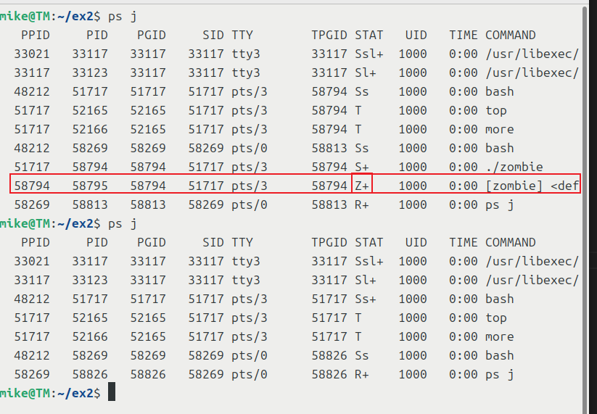
图21-zombie进程示例
8. exec 函数族
注意到前面用 fork()创建的子进程是和父进程相同的，而实际上我们经常创建子进程已执行不同的任务从更具普遍意义，否则要以对 shell 程序干什么？ fork()是通过将父进程复制一份而创建的子进程， exec 函数族的函数则可以用新的可执行程序的内容来更新进程影像，从而完成“变身”操作。在 Linux 中， exec 函数族包含一组函数，一共有 6 个。
在 fork-demo.c 的基础之上来编写一个 fork-exec-demo.c，execve()函数的第一个参数就是想要变成的“新”进程影像（可执行文件），第二个参数是命令行参数，第三个变量是环境变量。这里可以看到字进程通过 execve()将自己变身为“ /usr/bin/ls”，因此不再执行与父进程里的代码——即后面的“printf("this printf()will not beexec,because …”是没有机会得到执行的。真是的运行结果如图23所示，可以看到子进程变成了 ls。
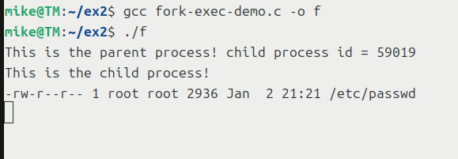
图22- fork-exec-demo运行结果
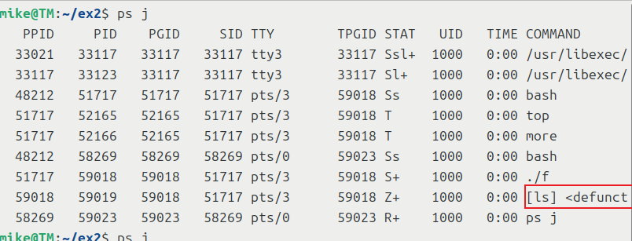
图23-查看fork-exec-demo子进程
9.多线程
下面我们尝试使用 pthread 库来创建线程，然后用“ gcc –lpthread pthread-demo.c –o pthread-demo”完成编译并输出 pthread-demo 可执行文件，注意其中的参数-lpthread 表示编译链接时需要用到 pthread 库。其中函数 pthread_create()用于创建线程，第三个参数是一个函数指针——用于指定新创建线程将执行哪个函数，第一个参数用于记录新创建进程的标识 ID。主线程使用 pthread_join(id,NULL)等待指定线程（以 id 为标识的线程，也就是前面刚创建的线程）结束。
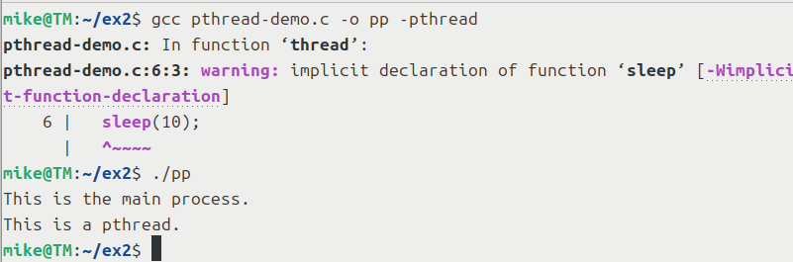
图24-pthread-demo输出
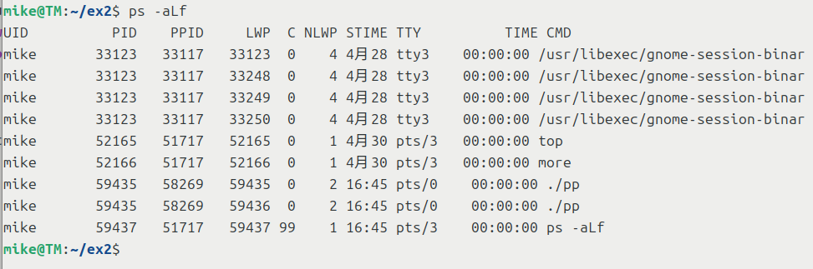
图25-ps -aLf命令执行
在 pthread-demo 为结束前，可在另一个终端窗口执行 ps -aLf 察看信息（其中参数-L 表示察看 LWP⁴），可以获得图25所示的输出（ NLWP 列表示 Number of LWP，即统一进程的线程数）。

2）学习 BlackBoard中的“综合1预备2-进程间通信与同步”，完成材料中的全部操作，并截屏记录（实验中的全部操作都需要截屏记录，并配有必要的文字说明或结果的解读）。
1.无名管道
pipe-demo.c以 pipe()为例展示父子进程间使用管道进行通信的方法， pipe()将通过两个文件描述符（ 整数） 来指代管道缓冲区的读端和写端（ 代码中用 fds[]变量记录）。 其中父进程关闭管道的读端 fds[0]并往管道的写端 fds[1]写出信息，子进程关闭了管道的写端 fds[1]并从管道的读端 fds[0]读回信息。
图26是 pipe-demo 运行的输出， 其表明父进程发送了消息到管道， 自进程成功接受到了“Message from parent” 。
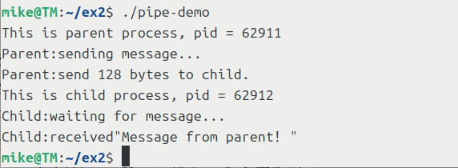
图26-pipe-demo输出
2.命名管道
前面提到的无名管道有一个主要缺点， 只能通过父子进程之间（ 及其后代） 使用文件描述符的继承来访问， 无法在任意的进程之间使用。 命名管道（ named pipe） 或者叫 FIFO 则突破了这个限制。 可以说 FIFO 就是无名管道的升级版——有可访问的磁盘索引节点， 即 FIFO 文件将出现在目录树中（ 不像无名管道那样只存在于 pipefs 特殊文件系统中）。
下面我们用 mkfilo 命令来创建命名管道 os-exp-fifo， 如图27 所示， 其中 ls 命令查看时可以看出其类型是管道“ p” 。
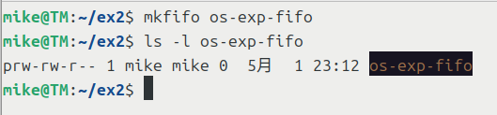
图27-创建命名管道
此时可以用 cat os-exp-fifo 命令尝试从管道中读入数据， 但是此时管道中还没有写入任何数据， 因此 cat 将进入阻塞状态， 如图 28所示。
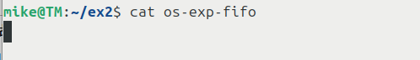
图28-cat阻塞
如果此时在另一个终端上， 用“ echo Hello, Named PIPE! > os-exp-fifo” 相关到写入数据，则 cat 会被唤醒并读入管道数据回显字符串“ Hello, Named PIPE!”，如图 29 所示。
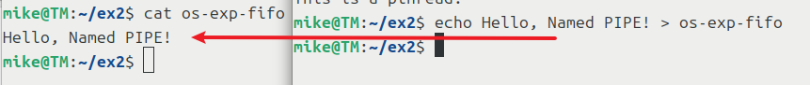
图29-写入管道
3. System V IPC
Linux 的进程通信继承了 System V IPC。 System V IPC 指的是 AT&T 在 System V.2 发行版中引入的三种进程间通信工具:
(1)信号量，用来管理对共享资源的访问
(2)共享内存，用来高效地实现进程间的数据共享
(3)消息队列，用来实现进程间数据的传递。
在 Linux 中执行 ipcs 命令可以查看到当前系统中所有的 System V IPC 对象， 如图30所示。 此时系统中还没有创建消息队列和信号量数组（或称信号量集）， 有 3 段共享内存区。
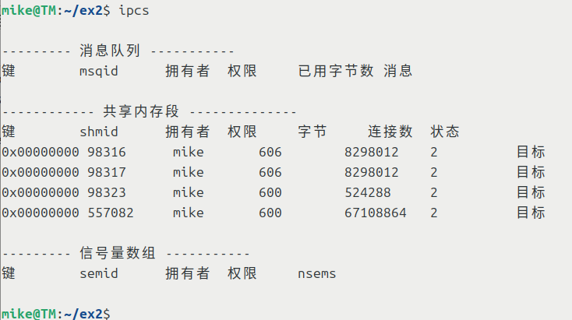
图30-ipcs结果
查看这些 IPC 对象时还可以带上参数， ipcs -a 是默认的输出全部信息、 ipcs -m 显示共享内存的信息、 ipcs -q 显示消息队列的信息、 ipcs -s 显示信号量集的信息。 另外用还有一些格式控制的参数， –t 将会输出带时间信息、 -p 将输出进程 PID 信息、 -c 将输出创建者/拥有者的 PID、-l 输出相关的限制条件。 例如用 ipcs -ql 将显示消息队列的限制条件， 如图31所示。
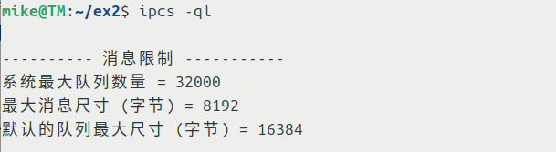
图31-ipcs -ql结果
4. 消息队列
下面给出一个多功能的消息队列操作程序 msgtool.c。 由于 msgtool 每次启动都是以新的进程形式运行， 因此各次运行间使相互独立的， 为了能访问到指定的消息队列， 我们需一个外部的“ 键” 转换为内部的消息队列的 ID， 例如此处使用的是当前目录“ .” 并通过 frok()转换成内部 ID。 msgtool.c 主函数中首先打开（ 或创建）一个消息队列 msgget key, IPC_CREAT|0660)， 第一个参数就是前面通过 ftok()将键转换而来的消息队列 ID， 第二个参数类似于文件打开的参数——IPC_CREAT 表示消息队列若是还不存在则创建一个新的、 0660 表示创建者及其同组用户可以读（收） 也可以写（ 发）消息。 然后根据命令行参数调用不同操作函数， 如果是“ s” 则调用 send_message()发送一条消息， “r” 则调用 read_message()接受一条消息 ， 如果是“ d” 则调用 remove_queue()删除指定的消息队列， 最后如果是“m” 则调用 change_queue_mode()改变消息队列的访问模式。
下面我们来执行 msgtool s 1 Hello,my_msg_queue!以便发送类型为 1 的消息， 然后用 ipcs–q 查看到新创建了一个消息队列（ ID 为 0x6d0240ff）， 里面有 20 个字节（Hello,my_msg_queue!）的 1 条消息。 此时再执行 msgtool –r 1（ 是另一个进程了） 读走类型为 1 的消息， 然后再用ipcs –q 可以看到该消息队列为空（0 字节） 了。 上述操作的输出如图32所示.
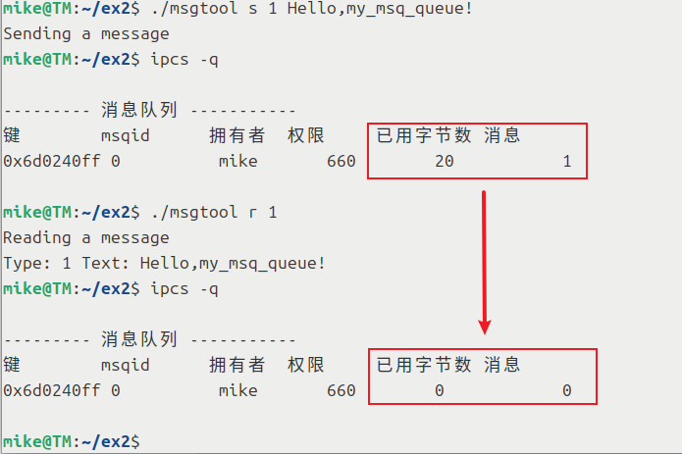
图32-创建消息队列

5. 共享内存
System V IPC 的共享内存是由内核提供的一段内存， 可以映射到多个进程的续存空间上，从而通过内存上的读写操作而完成进程间的数据共享。 我们首先来看看如何创建共享内存的。示例代码创建了一个 4096 字节的共享内存区。 shmget()的第一个参数
IPC_PRIVATE（ =0， 表示创建新的共享内存）， 第二个参数是共享内存区的大小， 第三个是访问模式。 虽然也可以像前面的消息队列的例子那样通过 ftok()将键值转换成 ID， 但这里没有指定ID， 而是创建共享内存后由系统返回一个 ID 值（后面的进程要使用该共享内存时需要指定该ID）。
执行 shmget-demo 程序， 其输出入所示。 输出结果表明新创建的共享内存的 ID 为 622610，长度为 4096 字节， 当前还没有进程将他映射到自己的进程空间（ nattch 列为 0）。
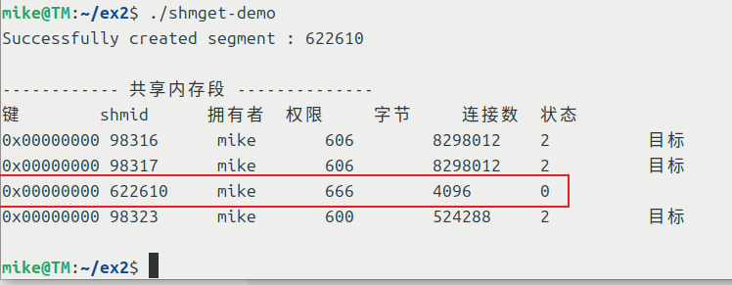
图33-共享内存查看

6.有名信号量
有名信号量由于可以通过标识来访问， 因此可以同时用于进程间同步和线程间同步。 下面我们来看看 POSIX 有名信号的使用过程和进程呈现出来的同步关系。 有名信号量的创建使用sem_open()完成。psem-named-open.c 中先用 sem_open()创建了一个信号量， 该信号量由一个字符串所标识（ 代码忠是从命令行读入的一个文件名字符串） ， 代码中使用了 O_CREAT 标志（ 如果信号量还不存在则创建它） 并将信号量初值置为 1。 注意， 出于代码的简洁考虑， 并没有对 sem_open()的返回值进行处理， 因此可能隐含创建失败的情况。
然后用 gcc psem-named-open.c –o psem-named-open –pthread（ 参数-ppthread 用于指出链接时所用的线程库） 完成编译， 然后运行 psem-named-open()。 如果没有输入作为标识的文件名字符串， 则给出体系要求用户输入； 如果输入一个文件名字符串， 正常情况将完成创建过程，如图34所示。
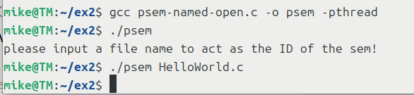
图34-创建信号量
然后， 我们来尝试执行 P/V 操作中的 V 操作（即对信号量进行减 1 操作， 可能引发阻塞）。它通过 sem_wait()来执行 V 操作（减 1 操作）， 并且通过 sem_getvalue()来查看信号量的值。 同样出于代码简洁的考虑， 这里的代码也是没有检查 sem_open()是否成功获得了信号量。 因此， 如果输入错误的标识字符串， 则无法成功获得所指定的信号量，sem_wait()引用无效的信号量而引发段错误。
编译并执行 psem-named-wait-demo， 输入前面创建信号量时使用的文件名标识（中HelloWorld.c）， 此时打印出当前信号量值为 0（也就是说前面创建的时候初值是 1）。 如果在运行一遍， 此时信号量的值已经为 0， 在进行 V 操作（ 减 1 操作） 将阻塞该进程。 这两次运行的情况如图 35所示。
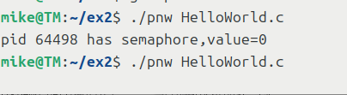
图35-信号量阻塞
图 35显示 psem-named-wait-demo 第二次运行后并没有返回到 shell 提示符， 如果此时用另一个终端执行 ps 命令可以看到该进程处于 S 状态。
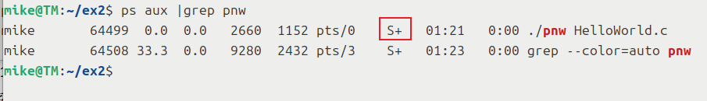
图36-ps查看阻塞进程状态
再接着来看看对该信量进行 P 操作（ 增 1 操作）， 使得前面的 psem-named-wait-demo 进程从原来的阻塞状态唤醒并执行结束。 程序如代码 4-8 所示， 这里也要注意代码并没有对sem_open()的返回值进行判定， 因此输入错误的文件标识时隐含出现段错误的可能。
编译并执行 psem-named-post-demo（ 与前面 psem-named-wait-demo 不在同一个终端 shell上） ， 可以看到此时信号量的值增加到 1， 并使得原来阻塞的 psem-named-post-demo 被唤醒并执行完毕， 如图37所示。
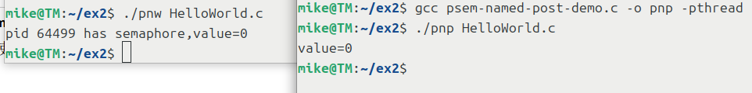
图37-执行V操作
最后， 如果不希望使用这个信号量时， 可以通过 sem_unlink()撤销该信号量。

7. 互斥量
互斥量是信号量的一个退化版本， 仅用于并发任务间的互斥访问。 下面先用一个代码来展示多线程并发且没有用互斥量保护共享变量的情形， 如代码 4-10 所示， 此时结果可能会出现错误。 该程序对一个缓冲区（ 缓冲区内是数值为 3、 4、 3、 4......交织的整数） 内的每个整数进行检查， 并对数值为 3 的整数进行计数统计， 统计工作由 16 个线程并发完成（每个线程负责缓冲区的 1/16 的数据）。
编译后运行 no-mutex-demo（ 注意编译时要有-lpthread 参数指出所需的线程库）， 得到图38所示的输出， 每次运行结果并不唯一（共享变量未能得到互斥访问）。
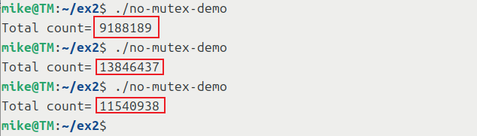
图38-互斥量例子
如果对 count++这个临界区加以保护， 就能避免出现这个错误。运行 mutex_demo， 每次运行都获得相同的结果， 如图39 所示。 由于实现了共享变量的互斥访问， 因此每次运行的结构都是确定的值。
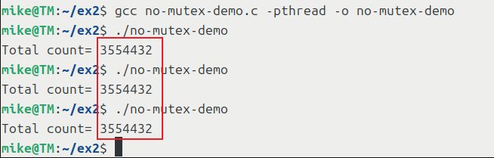
图39-保护临界区

四、实验结论：（提供运行结果，对结果进行探讨、分析、评价，并提出结论性意见和改进想法）
本次实验主要设计简单终端。我设计的终端包含了实验报告要求的所有功能。在操作部分内，我参考实验材料一步步进行操作，截图，分析。

五、实验体会：（根据自己情况填写）
本实验中难度最大的是管道部分的处理，如何处理管道符号，多重管道如何应对，重定向输入输出掺在里面又该怎么写。在查阅相关资料和自己一步步调试之后，终于完成了一个规模虽小，五脏俱全的简单终端。

指导教师批阅意见：

成绩评定：

指导教师签字：

年 月 日

备注：

